# Одношаговые алгоритмы численного интегрирования

## Неявные методы Рунге-Кутты

### Жесткие задачи. Понятия А-устойчивости и L-устойчивости

С самого начала применения численных методов обнаружилось, что с их помощью не всегда удается получить решение дифференциальных уравнений: иногда эти методы давали расходящийся процесс, хотя точные решения уравнений были заведомо сходящимися. Ч. Кёртисс и Дж. Хиршфельдер в знаменитой работе «Интегрирование жестких уравнений» [1] 1952 года ввели понятие жесткости для таких дифференциальных уравнений (в дальнейшем предлагались иные математические формулировки этого термина; общепризнанного определения до сих пор нет). Жесткими могут быть уравнения, описывающие образование свободных радикалов в сложной химической реакции (пример Кертисса и Хиршфельдера , «брюселлятор»), диффузию, колебаний упругого стержня и др. Динамическая система, описываемая жесткими уравнениями, также называется жесткой. Свойства жесткости и метода, пригодного для решения жестких уравнений, наглядно демонстрирует оригинальная иллюстрация из статьи Кертисса и Хиршфельдера (рис. 2.7). Здесь  ‒ истинное решение уравнения; непригодный для жестких систем метод приводит к уклонению приближенного решения от истинного и уходу его в плюс или минус бесконечность в зависимости от константы итегрирования . Пригодный для жестких систем метод дает сходящееся к  решение (пунктирная линия) независимо от того, из какой точки  он стартует.

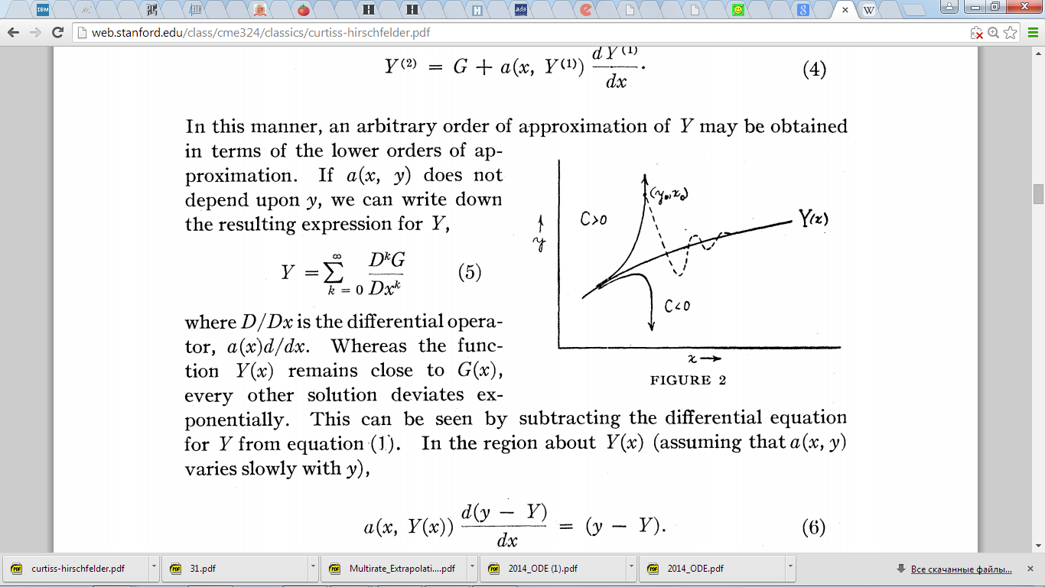

Рис. 2.7 ‒ Свойства метода, пригодного для решения жестких систем.

Хайрер, Нерсетт и Ваннер [3] объясняют явление жесткости на примере задачи

, (2.32)

графики решения которого представлены на рис. 2.8. Вблизи  имеется медленно изменяющееся решение, а другие решения подходят к нему после быстрой «переходной фазы». Такие быстрые переходы типичны для жестких уравнений, но не являются ни достаточным, ни необходимым их признаком: так, у решения с начальным значением  нет переходной фазы. На рис. 2.8 справа приведен график решения методом Эйлера для начального значения  и длин шагов  и . Как только длина шага становится немного больше критической величины, численное решение уходит слишком далеко за равновесное, и возникают все более сильные колебания, отсутствующие в точном решении уравнения.

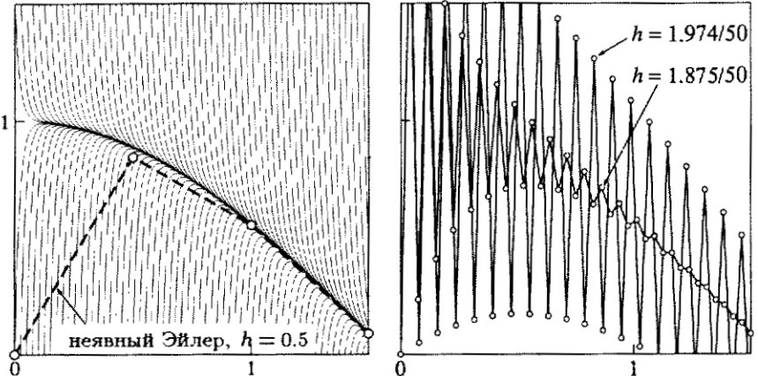

Рис. 2.8 – Кривые решения уравнения (2.32) [1]

Первоначально понятие жестких уравнений вызывало скепсис, так как считалось, что это очень частный случай, однако, по словам Г. Далквиста, «около 1960 года положение изменилось и все осознали, что мир полон жестких задач» [2].

Исследование свойств методов, пригодных для решения жестких уравнений, привело к возникновению понятия абсолютной устойчивости, или *А*-устойчивости (введено Г. Далквистом в 1963 г.). Метод называется *А*-устойчивым, если для любых собственных чисел $λ$, у которых $Re\left(λ\right)<0$, и любого шага интегрирования при решении линеаризованного уравнения

 (2.33)

он дает сходящееся решение [3]. Было выдвинуто предположение, что методы, пригодные для решения жестких систем, должны быть *А*-устойчивыми.

При исследовании одношагового метода на предмет *А*-устойчивости его применяют к задаче (2.33) и приводят к виду

. (2.34)

Затем на комплексной плоскости строятся области, где . Если вся левая часть комплексной плоскости попадает в область устойчивости, то метод является *А*‑устойчивым.

Произвольный метод Рунге-Кутты имеет функцию устойчивости

, (2.35)

где  . Используя выражение (2.35), построим области устойчивости для неявных методов Рунге-Кутты: неявного метода Эйлера (рис. 2.9(a)), неявной средней точки и трапеций (рис. 2.9.(b)), Lobatto IIIC второго порядка (рис. 2.9(c)), Lobatto IIIC 4-го порядка (рис. 2.9(d)), Radau IA 3 порядка (рис. 2.9(e)), Гаусса-Лежандра 5 порядка (рис. 2.9(f)).

Imp_RK.emf

Рис. 2.9 – Области устойчивости неявных методов Рунге-Кутты

Опыт показал, что многие *А*-устойчивые методы на практике все равно не всегда пригодны. Если область устойчивости метода полностью совпадает с левой комплексной полуплоскостью, то из свойств рациональной функции следует . А это означает, что при очень большой по модулю отрицательной вещественной части собственных чисел уравнения метод с такой функцией устойчивости будет очень плохо сходиться. Обратимся снова к примеру Хайрера, Нерсетта и Ваннера:

. (2.36)

Сравним *А*-устойчивые методы – метод трапеций и неявный метод Эйлера – на задаче (2.36). На рис. 2.10 для метода трапеций мы наблюдаем картину, сходную с картиной на рис. 2.8 для явного метода Эйлера.

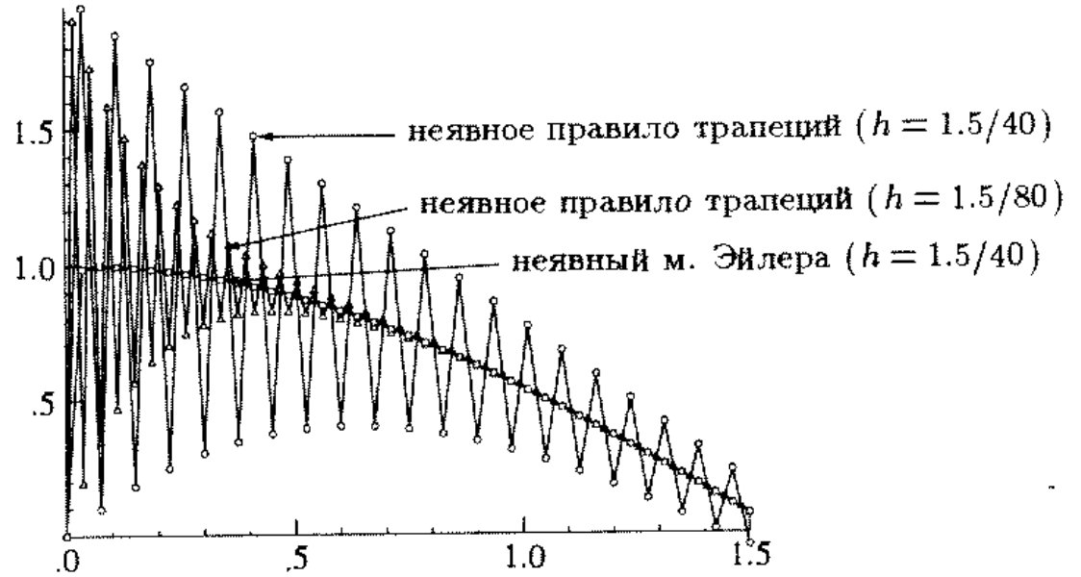

Рис. 2.10

Свойство, которым не обладает метод трапеций, и которое позволяет неявному методу Эйлера быстро сходиться, было названо *L*-устойчивостью. Метод называется *L*-устойчивым, если он *А*-устойчив и



Кроме того, существует множество методов, не являющихся *А*-устойчивыми, но практически пригодными для решения жестких задач. Те же методы ФДН, впервые рассмотренные Кертиссом и Хиршфельдером, для высоких порядков имеют область устойчивости, не покрывающие всю комплексную полуплоскость. Тем не менее, они отлично справляются с уравнениями (2.32), (2.33) и многими другими; более того, Хайрер и др. интерпретируют само понятие жесткости так: «жесткие уравнения — это уравнения, для которых определенные неявные методы, в частности ФДН, дают лучший результат, обычно несравненно более хороший, чем явные методы».

Введем понятие-устойчивости. Метод называется - устойчивым, если сектор  содержится в области устойчивости (рис. 2.11).

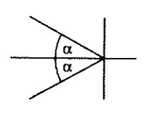

Рис. 2.11

Методы ФДН (см. главу 3) при  являются -устойчивыми.

#### ЛИТЕРАТУРА

{Bibliography}

1) Curtiss C.F., Hirschfelder J.O., Integration of stiff equations // Proc. Nat. Acad. Sci. U.S.A., 1952, T.38, №3, C. 235–243

2) Dahlquist G. G. A special stability problem for linear multistep methods // BIT Num. Math. 1963, p. 27–43. С. 35.

3) Хайрер Э., Нёрсетт С., Ваннер Г. Решение обыкновенных дифференциальных уравнений. Нежесткие задачи. Springer-Verlag Berlin and Heidelberg GmbH & Co. K, 1987.